**Ngày dạy:** **Từ ngày 22/ 03 🡪 27/03/2021**

***Tuần: 27***

***Tiết: 44***

***Bài 37.*** **VẼ VÀ PHÂN TÍCH BIỂU ĐỒ VỀ TÌNH HÌNH SẢN XUẤT**

**CỦA NGÀNH THỦY SẢN Ở ĐỒNG BẰNG SÔNG CỬU LONG**

**I. Mục tiêu bài học:**

Sau bài học, HS cần :

**1. Kiến thức:**

Hiểu đầy đủ hơn về thế mạnh sản xuất thủy sản của Đồng bằng sông Cửu Long.

**2. Kĩ năng:**

- Củng cố và phát triển các kỹ năng: xử lý số liệu thống kê, vẽ và phân tích biểu đồ.

- Xác lập mqh giữa các điều kiện với phát triển SX của ngành thủy sản của ĐBSCL.

**II. Phương tiện:**

- Bản đồ KT Việt Nam

- Dụng cụ học tập của HS.

**III. Các bước lên lớp:**

**1. Ổn định tổ chức**

**2. KTBC:**

**3. Bài mới: * Giới thiệu bài:**

|  |  |  |  |  |
| --- | --- | --- | --- | --- |
| HĐ CỦA GV | | HĐ CỦA HS | | NỘI DUNG |
| **\* Bài tập 1:**  GV: Yêu cầu HS quan sát bảng số liệu hình 37.1 - sgk và xử lí số liệu từ tuyệt đối sang tương đối (%). Cả nước = 100%. | | - Xủ lí số liệu và điền vào bảng sau: *(GV để trống số liệu để HS tự điền)* | | **\* Bài tập 1:** |
| **Sản lượng** | **ĐBSCL** | **ĐBSH** | **Cả nước** |
| Cá biển KT | 41,5% | 4,6% | 100% |
| Cá nuôi | 58,4% | 22,8% | 100% |
| Tôm nuôi | 76,8% | 3,9% | 100% |
| GV: Yêu cầu HS dựa vào bảng số liệu vừa xử lí để vẽ biểu đồ.  ? Với số liệu như đã xư lí thì nên vẽ biểu đồ gì ? | | - Biểu đồ dạng cột chồng, tròn...  - HS tiến hành vẽ biểu đồ theo kiểu sau: | |

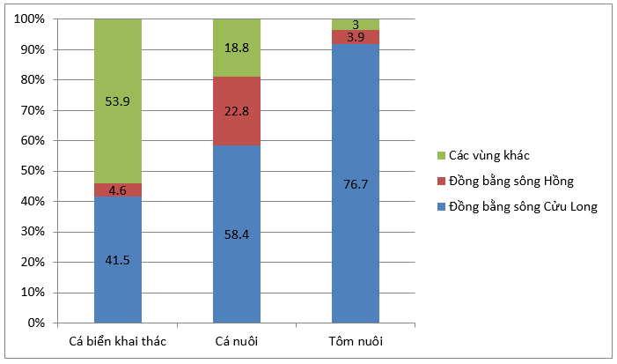

|  |  |  |
| --- | --- | --- |
| **\* Bài tập 2:**  Chia lớp thành 6 nhóm nhỏ:  - N1+2: Thảo luận câu a.  - N3+4: Thảo luận câu b.  - N5+6: Thảo luận câu c. | - Trả lời  - Trả lời.  - Trả lời. | **\* Bài tập 2:**  a. Những thế mạnh để phát triển ngành thủy sản ở ĐBSCL:  - DT mặt nước rộng lớn, nguồn thủy sản phong phú.  - Người dân có kinh nghiệm cũng như năng động và nhảy bén với SX kinh doanh.  - Hệ thống cơ sở chế biến phát triển.  - Thị trường rộng lớn (EU, Bắc Mĩ, Nhật...)  b. Thế mạnh nuôi tôm xuất khẩu:  - Diện tích mặt nước rộng, lao động dồi dào.  - Cơ sở chế biến phát triển.  - Thị trường rộng lớn.  - Thu nhập cao.  c. Khó khăn và biện pháp khắc phục trong phát triển ngành thủy sản:  * Khó khăn:  - Thiếu vốn đầu tư cho đánh bắt xa bờ.  - Hệ thống cơ sở chế biến chưa thật hoàn thiện.  - Thiếu nguồn giống tốt và an toàn.  - Thị trường còn biến động.  * Biện pháp khắc phục:  - Đầu tư vốn và kĩ thuật.  - Nâng cấp hệ thống CN chế biến.  - Nâng cao chất lượng sản phẩm để đủ sức cạnh tranh trên thị trường xuất khẩu. |

**4. Củng cố:**

Theo từng phần mục trong quá trình bài giảng.

**5. Hướng dẫn về nhà:**

- Học bài cũ

- Làm bài tập trong sgk và trong tập bản đồ

**IV: Rút kinh nghiệm**

* Hướng dẫn học sinh sử dụng TBĐ địa lí trong học tập .
* Chú ý một số học sinh yếu.